ROUTER RIP PRUEBAS

Conectividad desde host de clase hasta un host en la red interna del router 4:

Sin quitar puertos Serial del router 4, nos da ping de forma correcta.

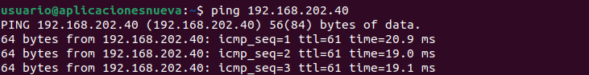

Cuando quitamos el puerto serial que une el R4 con el R1, con tan solo el paso de unos segundos, volvemos a tener conectividad entre ambos hosts:

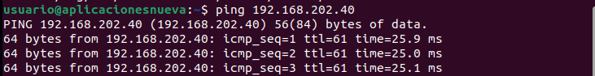

Cuando quitamos un segundo puerto serial, concretamente el que conecta el R4 con el R2, y dejando, tan solo un puerto disponible para la comunicación, sigue funcionándonos, comprobando, finalmente, que el router RIPv2 está funcionando correctamente.

